|  |  |  |
| --- | --- | --- |
| Resultado de imagen para logo ipn | Instituto Politécnico Nacional  Escuela Superior de Cómputo | Resultado de imagen para logo escom |

**Diseño de Sistemas Distribuidos**

**Tarea 7**

**Docente:**

Dr. Pineda Guerrero Carlos

**Alumno:**

Chavarría Vázquez Luis Enrique

**Grupo:** 4CV11

CDMX, 10 de abril de 2022

**Índice**

Descripción del problema e instrucciones. 6

Desarrollo de la práctica. 8

**Creación de la máquina virtual en AZURE** 8

**Verificación y encendido del servicio web.** 18

**Compilación y ejecución del cliente** 24

**Conclusiones** 31

**Chavarría Vázquez Luis Enrique** 31

**Tabla de ilustraciones**

Ilustración 1 primera sección de instrucciones. 5

Ilustración 2 segunda sección de instrucciones 6

Ilustración 3 panel sin máquina virtuales previas 7

Ilustración 4 Visualización de las imágenes 8

Ilustración 5 Creación de la máquina virtual 9

Ilustración 6 Ingreso de la contraseña 9

Ilustración 7 Configuración de la sección de discos 10

Ilustración 8 Configuración de la sección de redes 11

Ilustración 9 Configuración de la administración 11

Ilustración 10 Configuración de opciones avanzadas 12

Ilustración 11 Configuración de etiquetas 12

Ilustración 12 Creación final de la máquina virtual 13

Ilustración 13 fin de la configuración de la máquina virtual 14

Ilustración 14 verificación de los datos de la máquina virtual 14

Ilustración 15 Configuración regla de seguridad de entrada 15

Ilustración 16 reglas de puerto de entrada configuradas 16

Ilustración 17 datos de la imagen creada 16

Ilustración 18 conexión exitosa a la máquina virtual 17

Ilustración 19 verificación de los archivos 18

Ilustración 20 verificación de que los archivos están correctamente cargados 18

Ilustración 21 verificación del contenido de los archivos con el uso de nano 19

Ilustración 22 verificación final de los directorios 20

Ilustración 23 inserción de las variables (verificación) 20

Ilustración 24 Compilación del archivo para el retorno del valor. 21

Ilustración 25 movemos el archivo war 22

Ilustración 26 Iniciación del servicio web 22

Ilustración 27 Compilación del programa 23

Ilustración 28 damos de alta a un usuario 24

Ilustración 29 consulta de un usuario 25

Ilustración 30 MODIFICACIÓN DE LOS DATOS 25

Ilustración 31 consulta del usuario modificado 26

Ilustración 32 mensaje de error cuando el correo no existe en la consulta 27

Ilustración 33 ELIMINAR UN CORREO NO EXISTENTE 28

Ilustración 34 ingreso de un correo ya existente 28

Ilustración 35 borrar a un usuario 29

# Descripción del problema e instrucciones.

En la siguiente sección he puesto toda la descripción de la problemática, esto lo pongo como una referencia futura para mí, de modo que pueda revisar los requerimientos de manera futura, además de que no quiero modificar o errar algún requerimiento transcribiendo desde cero toda la información, por ello he decidido literalmente poner toda la información como aparece en pequeñas capturas.

Ilustración 1 primera sección de instrucciones.

Ilustración 2 segunda sección de instrucciones

# Desarrollo de la práctica.

## **Creación de la máquina virtual en AZURE**

Lo primero que debemos hacer es la creación de nuestra máquina virtual, para lo cual primero mostraré algunos elementos cómo es la página de inicio de AZURE en donde podemos ver que no hay máquinas virtuales creadas, esto con el propósito de ahorrar recursos dentro del sistema.

Ilustración 3 panel sin máquina virtuales previas

Es recomendable que hayamos verificado que de manera previa se haya guardado la imagen de forma correcta, para lo cual en la fotografía que aparece en la parte inferior estoy mostrando el listado de imágenes que tengo creadas, siendo la que aparece en pantalla la última imagen que creamos en la tarea número 6.

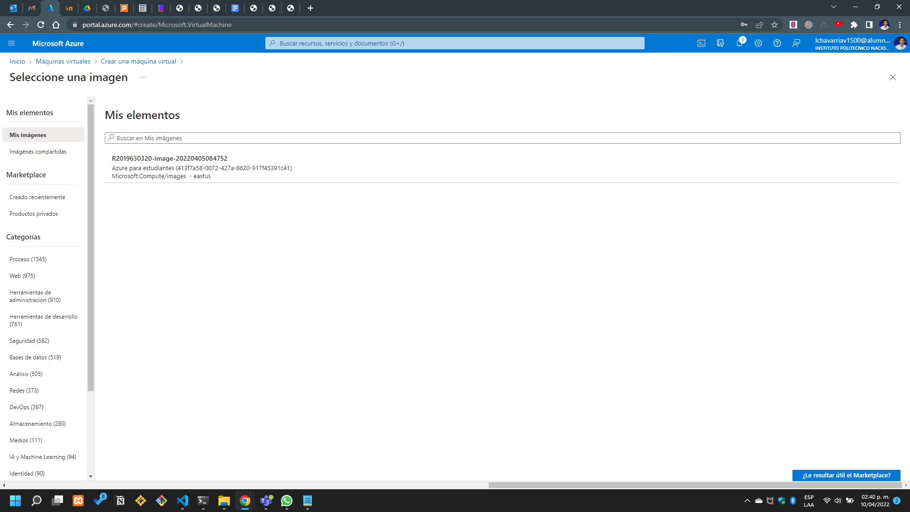

Ilustración 4 Visualización de las imágenes

Para la siguiente sección, se muestra la creación de la máquina virtual, en donde tenemos que ingresar los datos básicos como lo es el nombre, el grupo de computadoras al que pertenecerá y desde luego también tenemos que seleccionar la imagen que creamos la práctica pasada y que ya mostré en el listado de la imagen de la parte de arriba, esta parte del ingreso de la imagen en el formulario es de suma importancia puesto que nos permitirá rescatar varios aspectos que ya habíamos hecho en la configuración de la tarea número 6.

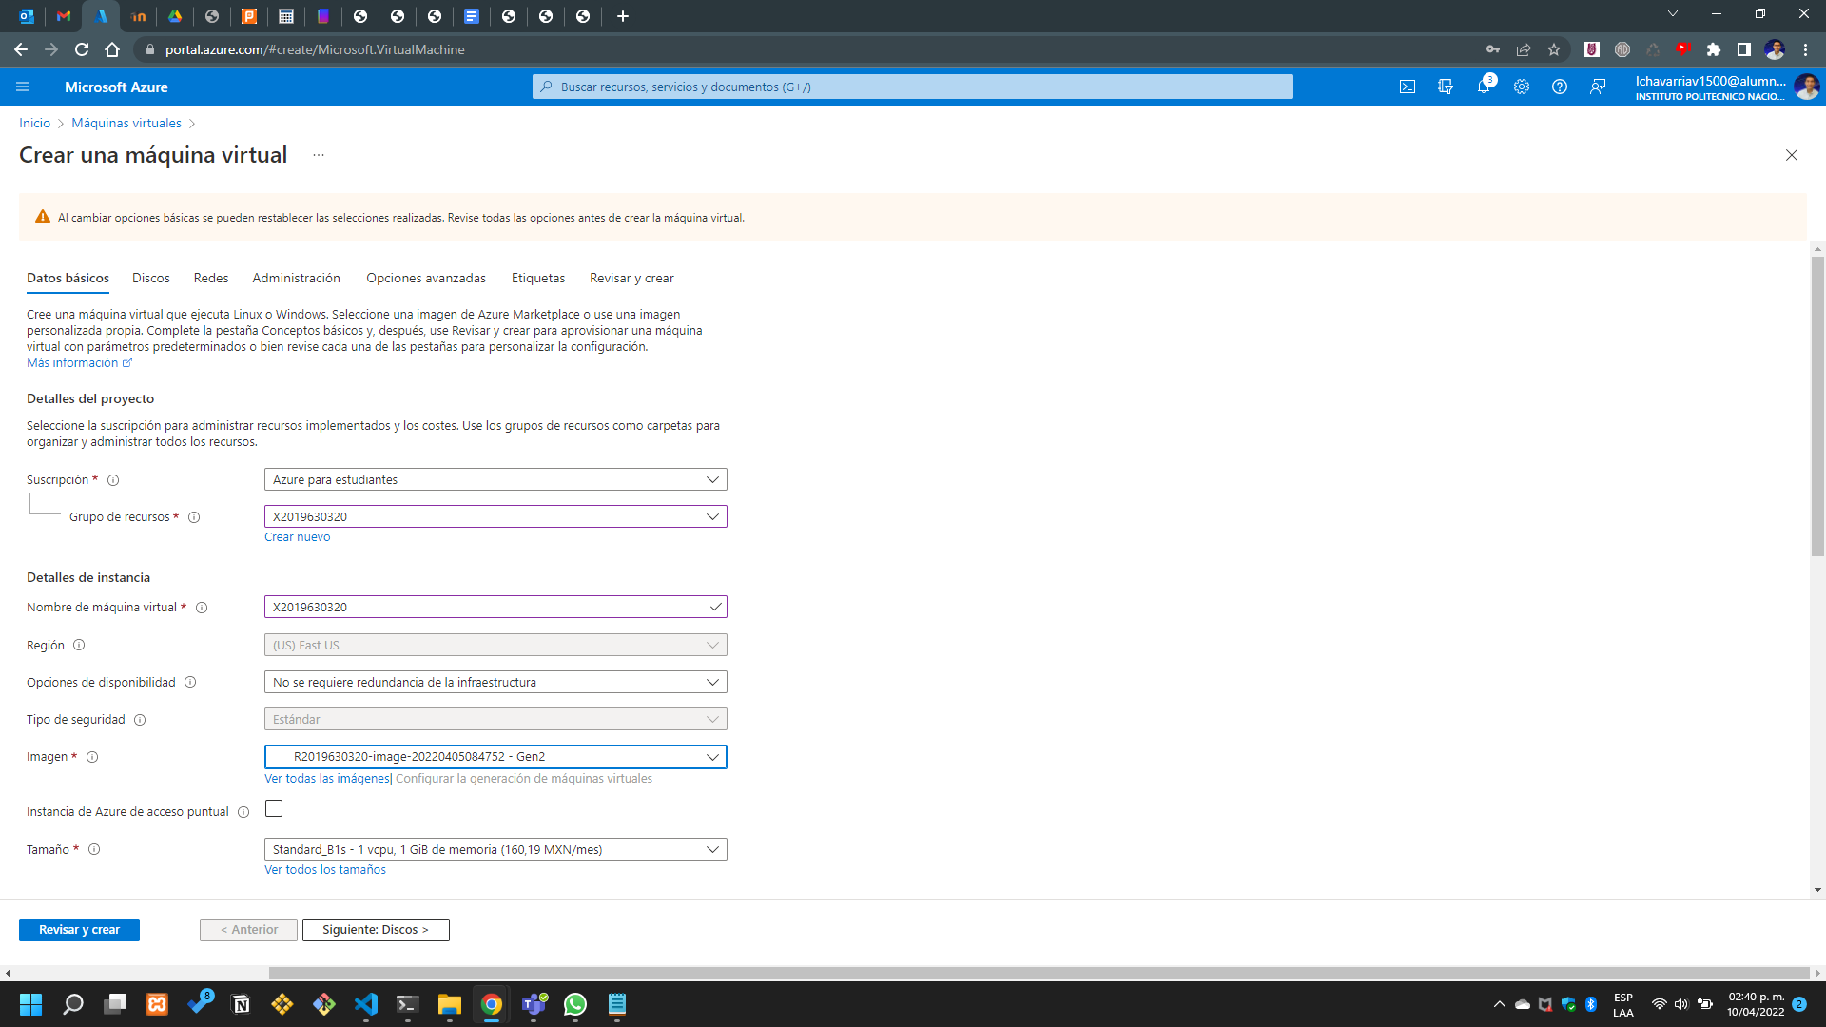

Ilustración 5 Creación de la máquina virtual

Es preciso que indiquemos el nombre de usuario y del mismo modo las contraseñas que utilizaremos para poder realizar la conexión con la máquina virtual, este es uno de los pasos más importantes debido aquí con ello podremos ingresar desde la consola de Windows.

Ilustración 6 Ingreso de la contraseña

Para la configuración de los discos, lo único que tenemos que hacer es seleccionar qué es una memoria de disco duro tradicional o como es mejor conocido una memoria estándar HDD, que nos ayudará a poder almacenar nuestros archivos necesarios en la máquina virtual y además de ello no es tan caro.

Ilustración 7 Configuración de la sección de discos

Es la siguiente parte haremos una configuración en la sección de las redes, pero para esta primera parte en realidad no vamos a modificar nada puesto que tomaremos la configuración de redes por defecto, aunque si bien es cierto a posteriori agregaremos una de las partes para poder usar el puerto 8080.

Ilustración 8 Configuración de la sección de redes

Para la sección de la configuración de la administración, es preciso decir que los datos deben ser dejados tal cual como están puesto que no es necesario hacer ninguna configuración mayor en este aspecto.

Ilustración 9 Configuración de la administración

Lo mismo ocurre en la sección de opciones avanzadas, en donde estos aspectos los dejaremos tal cual y cómo los encontramos por la configuración por defecto.

Ilustración 10 Configuración de opciones avanzadas

Otro de los aspectos que tenemos que tomar en consideración es la sección de las etiquetas, que deberá ser dejada tal cual, y como las encontramos, puesto que no son necesarias al menos no necesitamos configurarlo para esta práctica.

Ilustración 11 Configuración de etiquetas

Ya finalmente hemos llegado a la sección donde tenemos que revisar los datos de la máquina virtual, para poder finalmente crear dicha máquina virtual con la cual estaremos realizando esta tarea número 7.

Ilustración 12 Creación final de la máquina virtual

Una vez que la implementación haya terminado nos deberá aparecer la imagen que aparece en la parte de abajo, en donde nos indica que después de un tiempo de espera la máquina virtual estará totalmente creada y lista para usarse, queda claro que este proceso puede demorar dependiendo de nuestra velocidad de conexión a internet, aunque del mismo modo también pudiera haber algunos cambios dependiendo de la configuración que nosotros hayamos hecho en las opciones de creación de máquinas virtuales.

Ilustración 13 fin de la configuración de la máquina virtual

Ya finalmente para cerciorarnos que todo esté en orden, necesitamos verificar los datos de la máquina virtual para lo cual muestro la siguiente captura de pantalla.

Ilustración 14 verificación de los datos de la máquina virtual

Un aspecto que es vital para la configuración de nuestra máquina virtual es poder hacer la configuración de los puertos de manera adecuada, por lo que resulta pertinente acceder a la siguiente opción y agregar el puerto para el uso de 8080 esto con la finalidad de poder hacer la conexión a nuestra página web y del mismo modo poder hacer la conexión desde la consola.

Ilustración 15 Configuración regla de seguridad de entrada

La fotografía que aparece en la parte de abajo vemos como efectivamente ya se ha agregado la regla de seguridad de entrada a nuestra máquina virtual, lo anteriormente dicho puede apreciarse en el listado que aparece en la pantalla central de la captura de pantalla.

Ilustración 16 reglas de puerto de entrada configuradas

Una de las cosas que quiero hacer es mostrar que precisamente la imagen fue guardada la ocasión pasada de manera satisfactoria para lo cual en la siguiente captura de pantalla podemos ver todos los datos referentes a la imagen que fue empleada para esta tarea número 7.

Ilustración 17 datos de la imagen creada

En la imagen que aparece en la parte de abajo, podemos ver cómo efectivamente ya se ha realizado la conexión con la máquina virtual por medio del uso de la consola de Windows, podemos darnos cuenta de que la conexión ha sido realizada de manera exitosa una vez que nos aparece la terminal de Linux.

Ilustración 18 conexión exitosa a la máquina virtual

## **Verificación y encendido del servicio web.**

En la siguiente sección se hará la verificación pertinente de los recursos necesarios para el trabajo con los archivos y elementos dentro de nuestra máquina virtual para poner a correr el servicio web.

En la imagen que aparece en la parte de abajo lo que básicamente estamos haciendo es verificar que los archivos que habíamos instalado la vez pasada aún se encuentren en su sitio, de modo tal que podemos comprobar que podemos usar nuestra máquina virtual sin ningún problema.

Ilustración 19 verificación de los archivos

Verificamos que todo esté en orden el directorio de Servicio y a su vez en el de negocio, de modo tal que podemos encontrar todos nuestros archivos sin ningún tipo de problema.

Ilustración 20 verificación de que los archivos están correctamente cargados

En la imagen de la parte de abajo lo que hice fue abrir un archivo con nano para ver que su contenido estuviera cargado de manera correcta y en efecto toda la información estaba bien.

Ilustración 21 verificación del contenido de los archivos con el uso de nano

Ya finalmente lo que se está haciendo en esta última parte es la verificación del directorio de la carpeta de apache y realicé algunos cuantos ajustes para poder trabajar con las variables de entorno, solo para que nuestro servicio nos corra, esto cabe aclarar que fue de manera totalmente preventiva.

Ilustración 22 verificación final de los directorios

Solo para estar seguro, vuelvo a escribir las rutas para definir mis variables de entorno, esto lo hago porque no quiero cometer errores y deseo comprobar que todo esté funcionando de manera correcta.

Ilustración 23 inserción de las variables (verificación)

Aquí es importante este punto, puesto que es necesario haber hecho algunas modificaciones a nuestro archivo de Servicio.java para que nos retorne nuestro ID, de modo tal que después podamos usarlo, la compilación realmente es bastante sencilla y se puede apreciar en la captura de pantalla de la parte de abajo.

Ilustración 24 Compilación del archivo para el retorno del valor.

Ahora debemos mover nuestro archivo war a nuestro directorio webapps de Apache, de este modo lo que proseguirá será la ejecución de dicho programa. Lo anteriormente descrito lo podemos ver en la siguiente imagen de la siguiente página.

Ilustración 25 movemos el archivo war

Iniciamos nuestro servicio web con los comandos que en la anterior tarea habíamos visto. Es preciso aclarar que el servicio se puede det3ner si así lo deseamos por medio del mismo comando, pero con la palabra “stop” en lugar de la palabra “Start”.

Ilustración 26 Iniciación del servicio web

## **Compilación y ejecución del cliente**

En la captura que aparece a continuación podemos ver cómo se ha compilado el programa de manera satisfactoria y vemos la primera parte de la interfaz que hemos desarrollado para la aplicación de consola.

Ilustración 27 Compilación del programa

Una vez mencionado lo anterior se procederá a realizar las pruebas que se solicitaron en los requerimientos de la tarea, para poder complementar esta parte de la práctica se mostrará la consola con el acceso a la base de datos en donde se enseñarán las tablas y cómo se ha ido agregando el usuario con estaremos trabajando.

PASO 1 Dar de alta usuario: En la captura que aparece a continuación podemos ver cómo se ha agregado al usuario Luis, el cual ahora aparece en la tabla de la base de datos y nos ha regresado en la consola el mensaje de ok para poder confirmar que efectivamente se ha agregado.

Ilustración 28 damos de alta a un usuario

Paso 2 Consultar el usuario dado de alta anteriormente: Lo que corresponde hacer en el paso 2 es consultar a un usuario, para lo cual en la consola se muestran los datos del usuario recién creado y podemos ver que efectivamente concuerdan con los que tenemos almacenados en la base de datos.

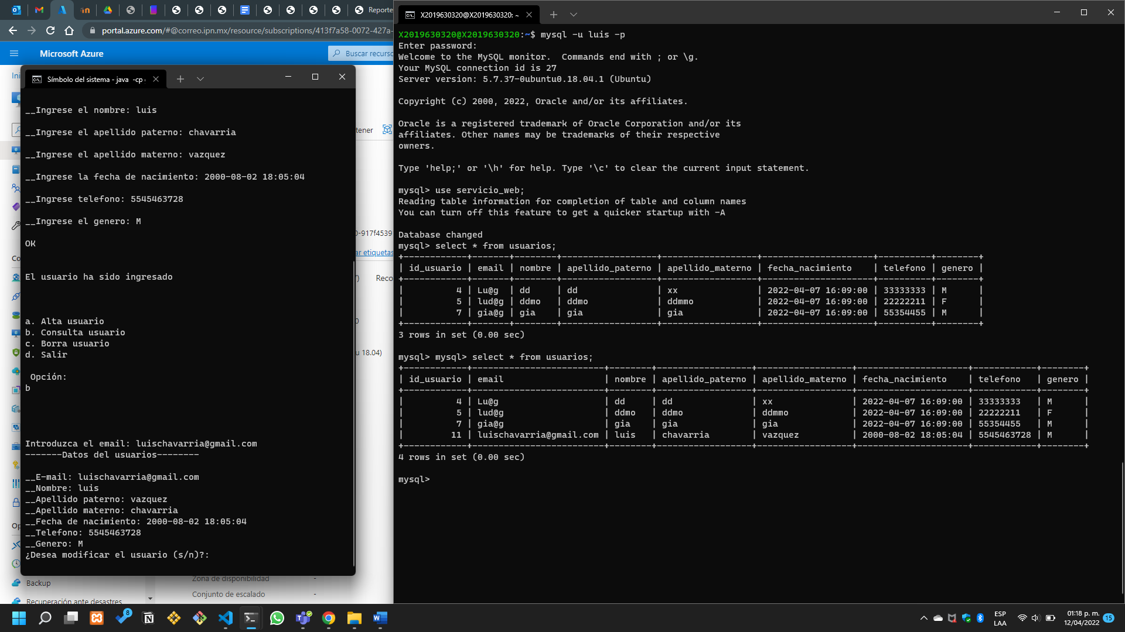

Ilustración 29 consulta de un usuario

PASO 3 Modificar el teléfono del usuario: El requerimiento para el paso número 3 es hacer una modificación al número de teléfono del usuario , para comprobar que efectivamente se ha hecho este cambio procederemos en el paso número cuatro a mostrar los datos del usuario modificado. (foto de abajo)

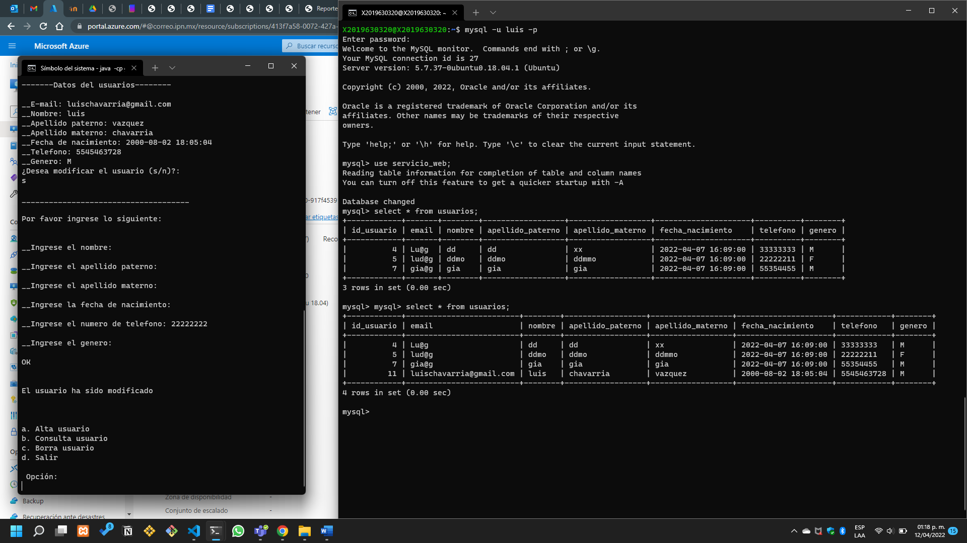

Ilustración 30 MODIFICACIÓN DE LOS DATOS

PASO 4 Consultar el usuario modificado: Como se mencionó anteriormente ahora se hace la consulta de los datos del usuario que recién ha sido modificado para poder verificar que efectivamente el número de teléfono ha cambiado, este cambio lo vemos reflejado también en la base de datos.

Ilustración 31 consulta del usuario modificado

PASO 5 Consulta un usuario que no existe: para esta otra prueba lo que tenemos que hacer es la consulta de un correo electrónico que no exista y entonces la aplicación nos deberá retornar un mensaje de error diciéndonos que el correo electrónico o el email no existe. Esto puede verse en la página que sigue.

Ilustración 32 mensaje de error cuando el correo no existe en la consulta

PASO 6 Borrar usuario que no existe: Para la siguiente prueba lo que tenemos que hacer es intentar eliminar un usuario que no existe, para lo cual ingresaremos precisamente un correo electrónico que no existe y entonces deberá retornar nos un mensaje de error diciéndonos precisamente eso. Esto puede verse en la página que sigue.

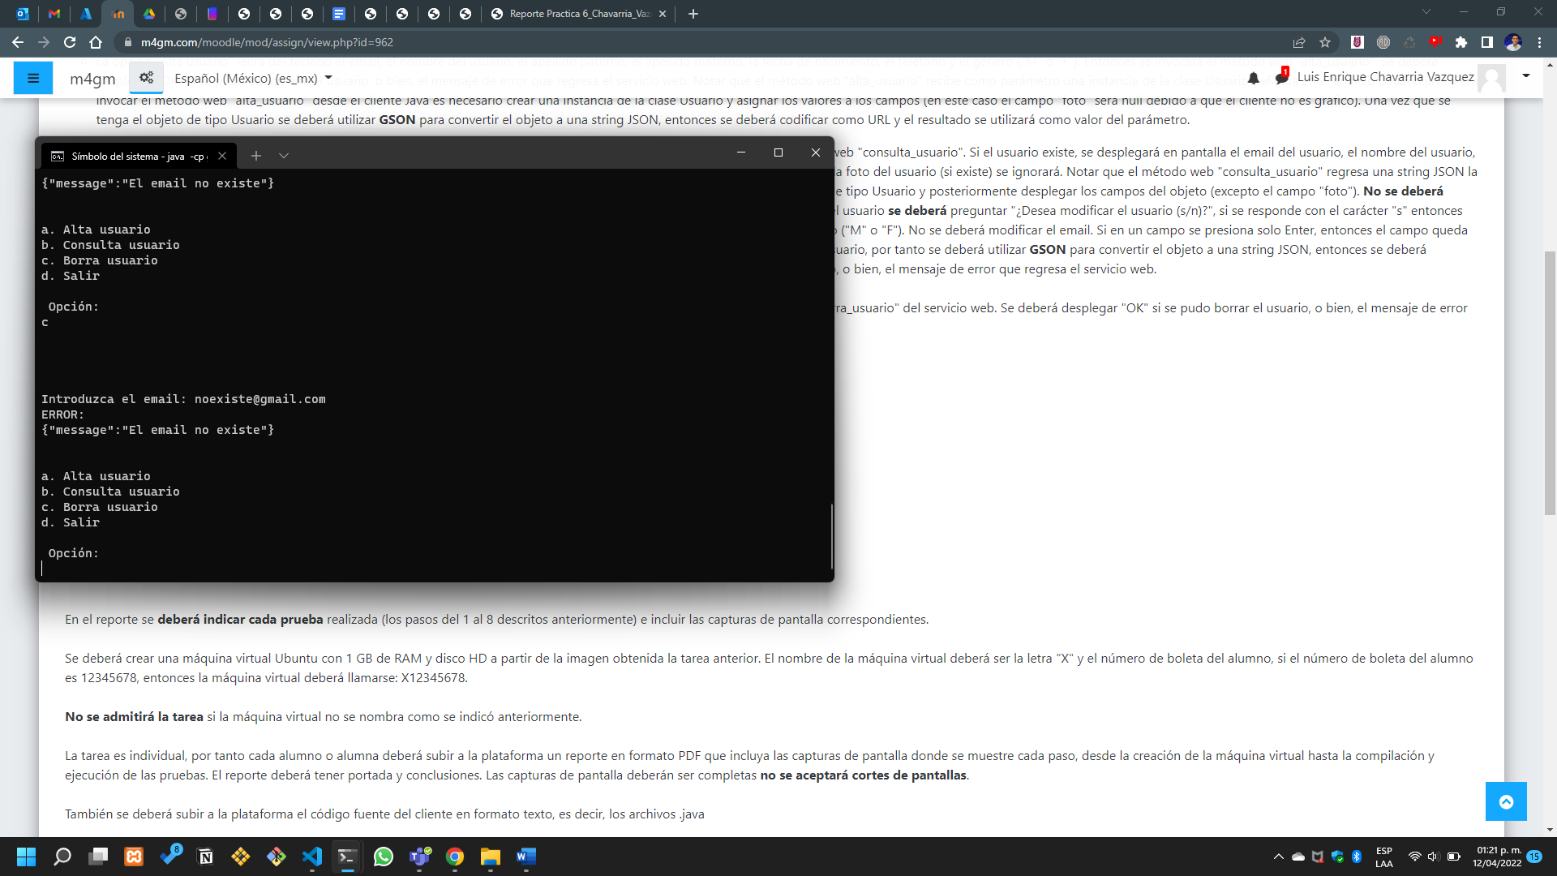

Ilustración 33 ELIMINAR UN CORREO NO EXISTENTE

PASO 7 Dar de alta email existente: Ahora lo que tenemos que hacer realizar una prueba para ver que no se pueden registrar correos repetidos, vemos que efectivamente recibimos el mensaje de que el correo ya existe.

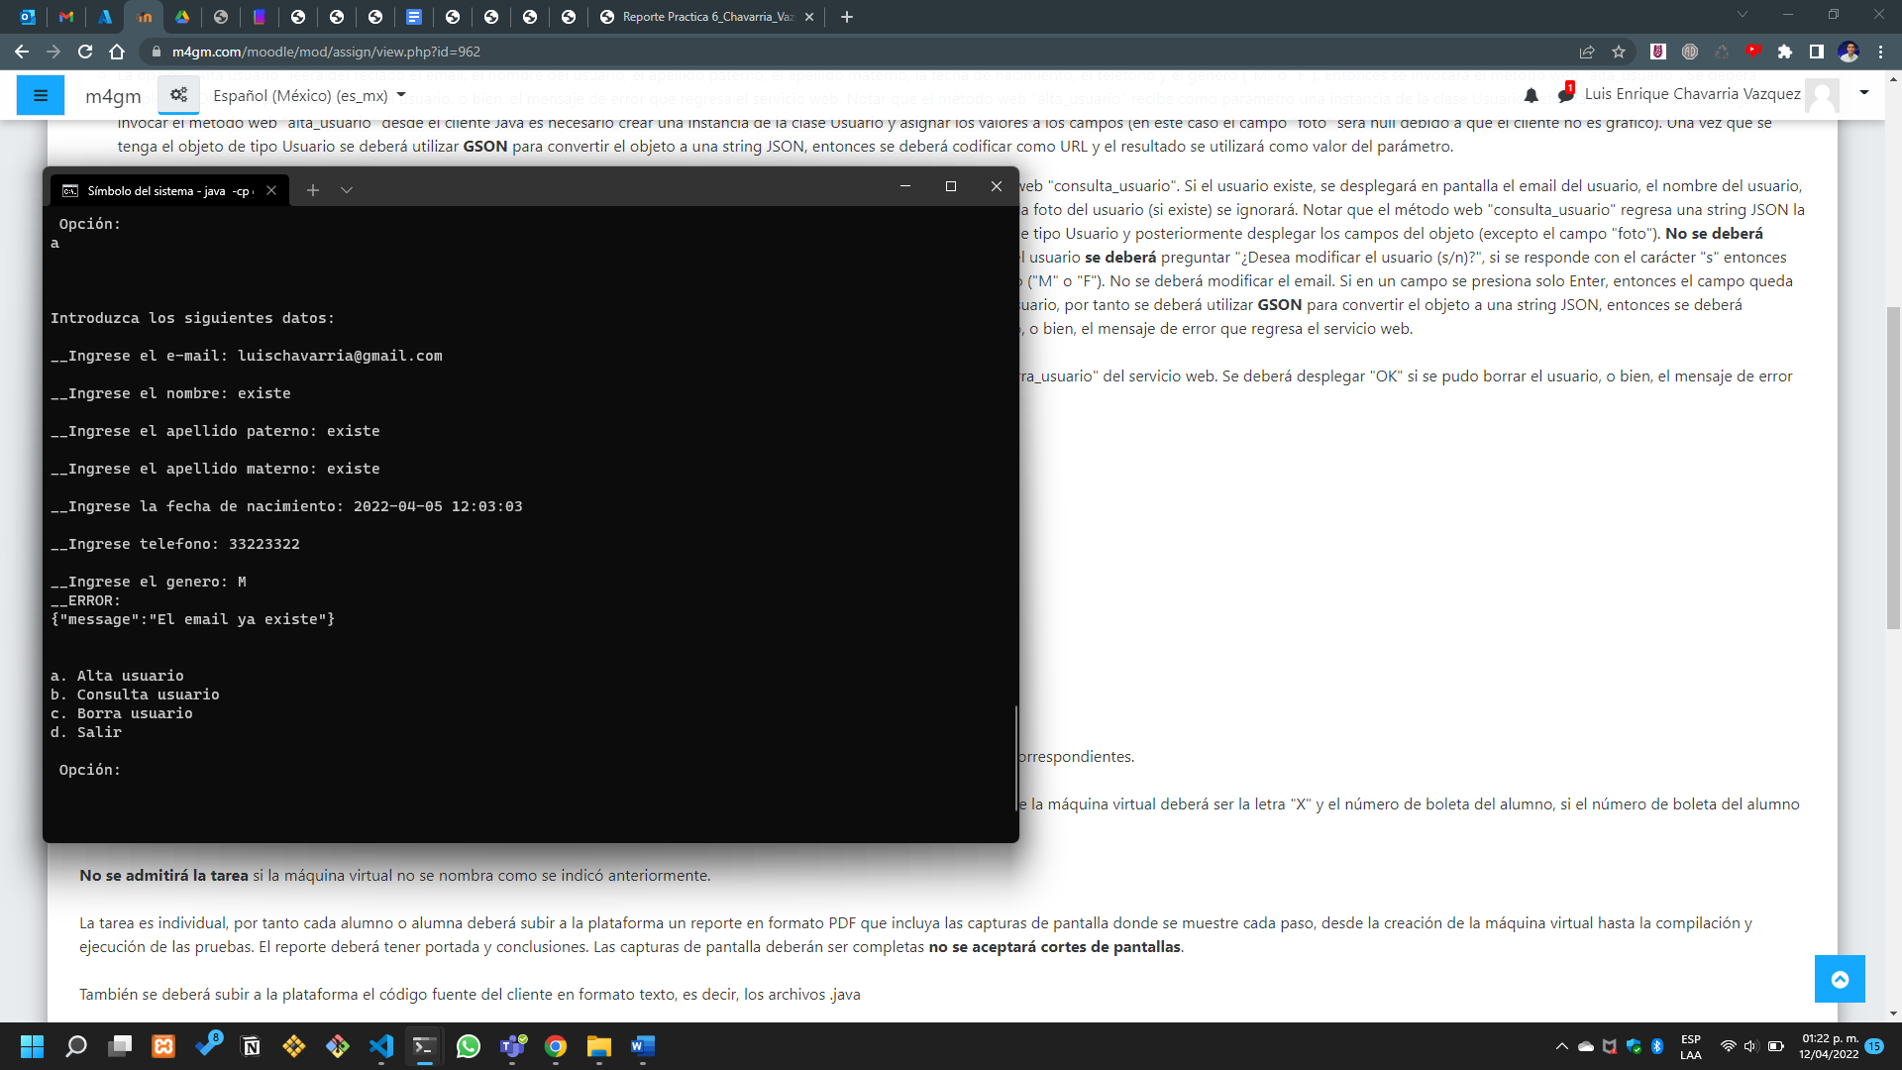

Ilustración 34 ingreso de un correo ya existente

PASO 8 Borrar usuario dado de alta antes: Para la última prueba lo único que tenemos que hacer es eliminar el usuario que habíamos registrado en el paso número uno, para lo cual en la consola de al lado muestro las tablas de las bases de datos de modo tal que se pueda observar que efectivamente el usuario ya no está registrado.

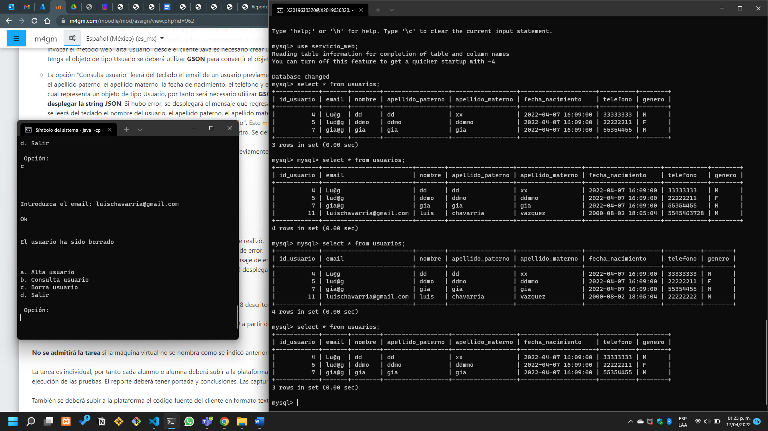

Ilustración 35 borrar a un usuario

# **Conclusiones**

## **Chavarría Vázquez Luis Enrique**

Una de las cosas que esta práctica me ha dejado es la posibilidad de aprender cómo poder hacer conexiones con nuestros servicios web existentes, sin lugar a dudas puedo mencionar que se me complicaron varios aspectos porque usualmente uno está acostumbrado a consumir un servicio web de manera que tenemos una interfaz, pero en este caso al tratarse de una aplicación de consola tuve que hacer un ajuste en cómo es que uno entiende el paradigma debido a que fue para mí un poco complejo poder hacer la aplicación que nos permitió interactuar con nuestro servicio web pero desde la consola. A decir verdad me parece un ejemplo bastante útil debido a que podemos encontrar en el mercado aplicaciones muy similares que funcionan de esta manera, por ejemplo una de ellas es GitHub la cual puede ser consumida por Git que nos da la posibilidad de utilizar en consola dicho servicio web el tiempo que también nosotros podemos consumir el servicio con una interfaz gráfica en la página oficial, siendo esto la verdad bastante interesante porque nos puede dar mucha más versatilidad al momento de ofrecer algún servicio en la web y al final del día hay que admitir que es mucho más sencillo poder trabajar en consola en algunas ocasiones donde lo que queremos es rapidez y queremos evitar el uso de interfaces gráficas.

Del mismo modo el hecho de poder trabajar en consola nos ayuda a poder tener la capacidad de ver el problema desde distintos ángulos, ya que podemos trabajar con los sistemas distribuidos de modo tal que tanto tengamos una interfaz que esté operando como tengamos acceso a datos privilegiados por medio de la consola, lo anterior que he mencionado puede ser de mucha utilidad porque podemos reservar el uso de la consola actividades de suma importancia por ejemplo a la gestión y a la administración del sistema de modo tal que sea mucho más fácil supervisar determinados datos.

Consideró que el desafío de esta práctica fue poder hacer los ajustes necesarios en la tarea anterior para que la imagen funcionaria de la manera óptima y ya no tuviéramos que volver a hacer ningún tipo de configuración previa, más sin en cambio fuera de ello es una práctica bastante asequible e interesante en términos de lo práctico, refiriéndome a los posibles usos que nosotros podemos darle en la industria.